5.2土壤作业设计
基础练习
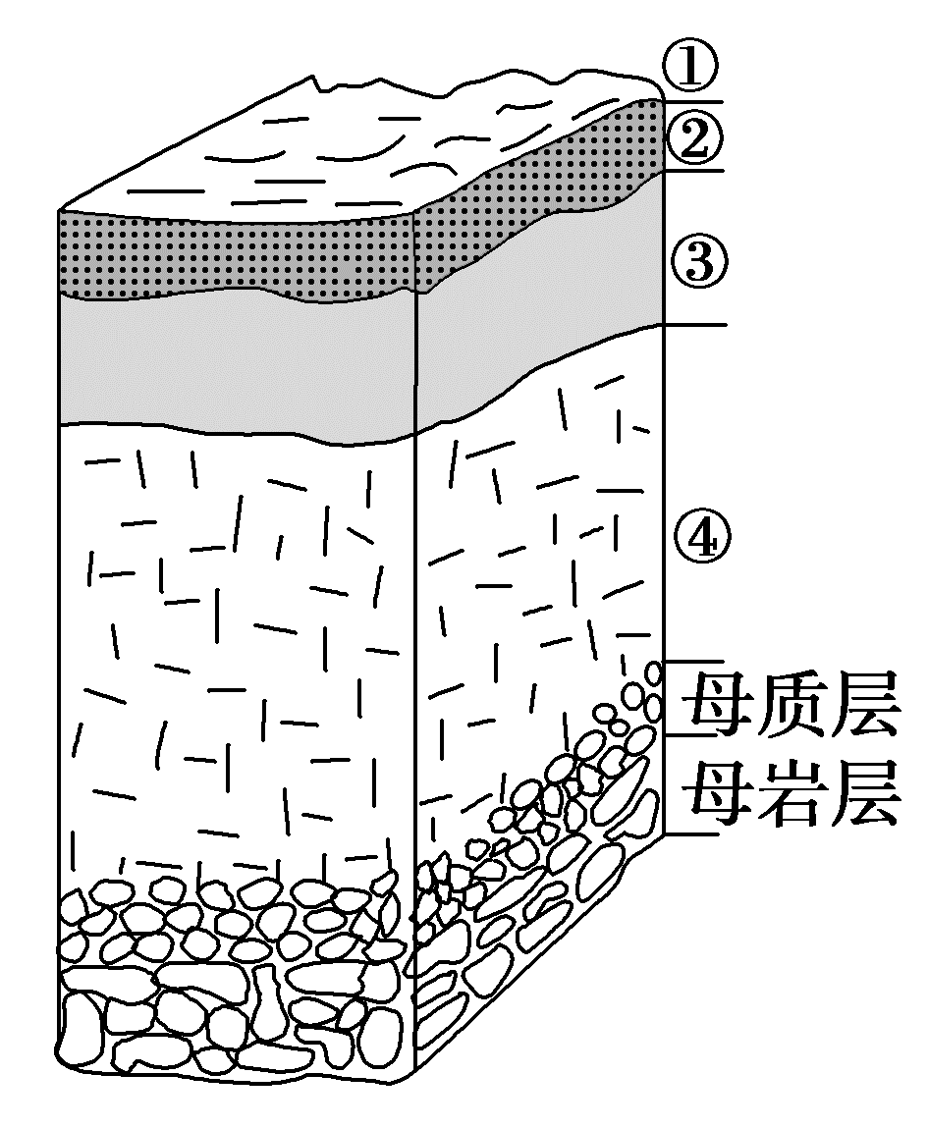
[2022·重庆南开中学期末]如图为森林土壤剖面示意图。据此完成1～2题。
1．关于图中各层的叙述正确的是( )
A．①为腐殖质层
B．②为淋溶层
C．③为有机层
D．④为淀积层
2．关于②层的叙述正确的是( )
A．以分解和半分解的有机质为主
B．腐殖质积累，颜色较深，呈灰黑色或黑色
C．矿物质淋失，颜色较浅
D．质地黏重、紧实，呈棕色或红棕色
[2022·江苏徐州期末]土壤中有机质的含量与气候密切相关。如图为土壤有机质含量随温度变化图。读图，完成3～4题。
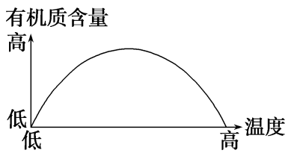
3．东北平原土壤有机质含量高于南方低山丘陵区最主要的原因是( )
A．植被生长迅速 B．地形平坦，土层深厚
C．微生物分解缓慢 D．成土母质矿物质多
4．影响土壤有机质含量高低的主导因素除了气候外，还有( )
A．成土母质 B．地质条件
C．岩石性质 D．生物种群
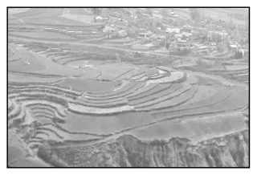
[2022·安徽安庆期末]云南东川红土地被人们称为“上帝打翻的调色板”，这块土地的土壤含铁、铝成分较多，有机质少，酸性强，土质黏重。如图示意云南东川红壤景观。据此完成5～7题。
5．影响云南东川红壤形成的主导因素是( )
A．气候 B．生物
C．地貌 D．时间
6．红壤贫瘠，主要是土壤中( )
A．矿物质不足 B．土壤含水多
C．空气含量少 D．有机质缺乏
7．改良红壤的有效措施是( )
A.增施化肥 B．种植绿肥 C．井排井灌 D．砾石覆盖
[2022·辽宁葫芦岛期末]土壤既是自然地理环境的一个要素，也是反映自然地理环境整体性的一面“镜子”。下图为土壤形成过程的不同阶段示意图。据此完成8～9题。
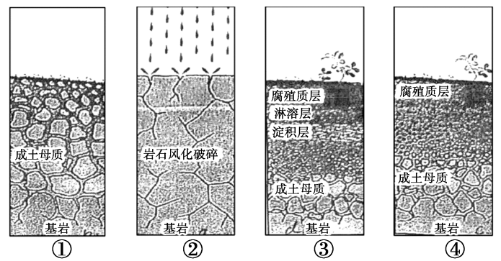
8．土壤形成的先后顺序是( )
A．①②③④ B．②①③④
C．②④①③ D．②①④③
9．生物在土壤形成过程中所起的作用主要表现为( )
①影响土壤厚度 ②积累有机质 ③富集矿物元素 ④决定土壤粒度
A．①② B．①③ C．②③ D．②④
10．[2022·辽宁大连期末]阅读图文材料，完成下列问题。
某学校的地理学习小组在教师的指导下，去湖南山区开展了一次“土壤形成与地理环境关系”的野外实习，他们挖掘了一个土壤剖面，发现剖面呈均匀的土红色，腐殖质少，质地较黏重(孔隙度低、通透性差)。他们在实地考察的基础上绘制出下面的土壤与其他自然要素关系图。
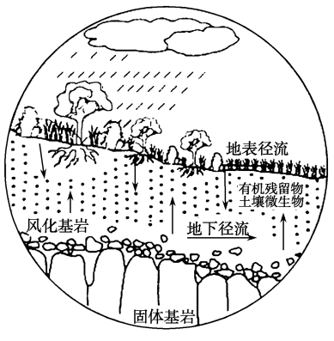
(1)该地理学习小组从哪些方面对土壤进行观察。(至少说出两个方面)

(2)从学生绘制的土壤与其他自然要素的关系图中，能表现出影响土壤形成的自然因素有哪些？(至少说出两点)

(3)针对该土壤特点，请你给出提高土壤肥力的建议。

提升练习

[2022·广东湛江期末]下图为某地残积物、坡积物、洪积物、冲积物分布示意图。读图，完成1～2题。
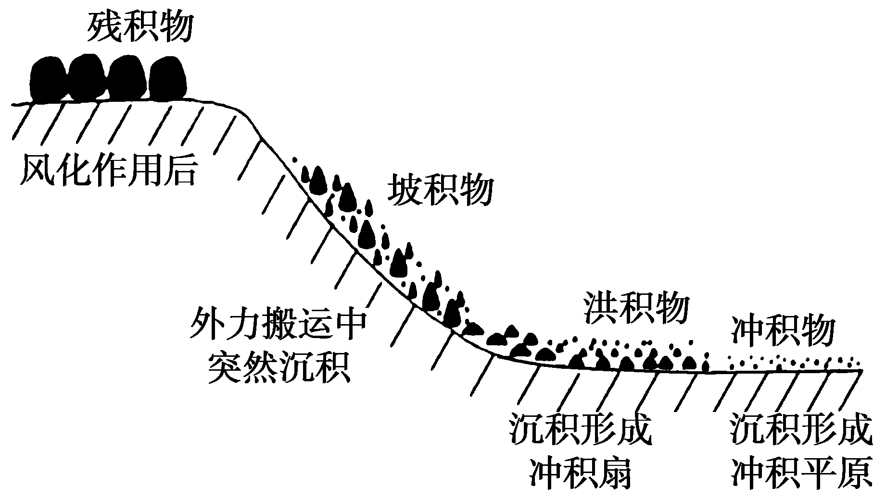
1．关于图示四类沉积物对土壤特征影响的说法，正确的是( )
A．影响有机质养分含量多少
B．影响矿物质养分元素种类
C．影响土壤的微生物数量多少
D．影响土壤颗粒的粗细质地
2．根据沉积物分布推测，从山顶到低平洼地，土壤类型依次为( )
A．砾质土、砂土、壤土和黏土
B．黏土、壤土、砂土和砾质土
C．黏土、壤土、砾质土和砂土
D．砾质土、壤土、砂土和黏土
[2022·江苏淮安期末]土壤有机碳是通过微生物作用所形成的腐殖质、动植物残体和微生物体的合称，其含量在一定程度上反映土壤肥力的高低。下图示意武夷山不同海拔高度有机碳含量随土层深度的变化情况。据此完成3～4题。
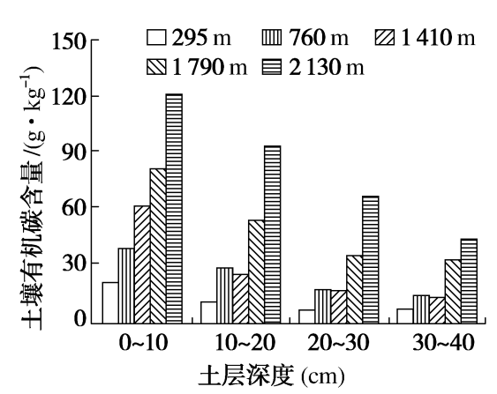
3．关于武夷山高海拔地区土壤有机碳含量高低及原因的叙述，正确的是( )
A．较低，常年维持低温 B．较低，有机碳积累少
C．较高，微生物活动弱 D．较高，呼吸作用弱
4．武夷山土壤有机碳随深度增加呈现一定的规律性，这主要是因为越往深层( )
A．环境作用越大 B．植被凋落物越少
C．土壤通气性越好 D．有机质越多
[2022·辽宁抚顺期末]为研究不同植被群落下土壤特性的差异，某科研团队在贵州—喀斯特实验样地(样地内降水、温度等气候因素大致相当)进行了生态实验研究。下图为不同植被群落下土壤有机质含量和土壤抗蚀指数的实验结果。据此完成5～6题。
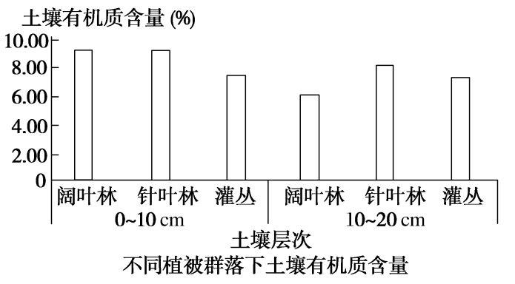
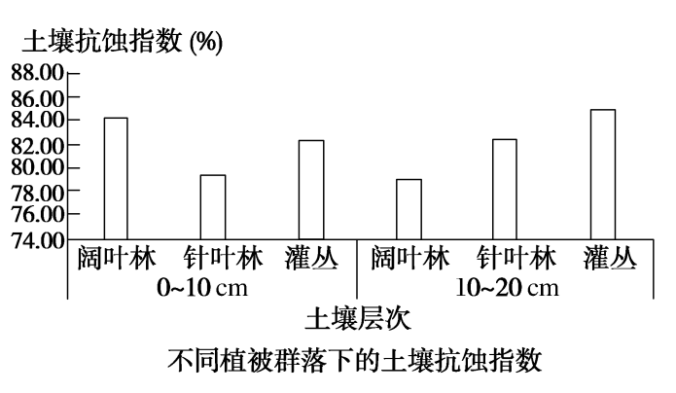
5．实验结果表明( )
A．灌丛土层有机质含量随深度增加变化幅度最大
B．阔叶林土层有机质含量随深度增加下降最显著
C．针叶林土层抗蚀能力随深度增加变化幅度最大
D．三种植被土层抗蚀能力随深度增加均有所增强
6．在喀斯特地区，如果以防治土壤侵蚀为目的，应考虑种植的树种为( )
A．灌丛 B．针叶林
C．混交林 D．阔叶林
[2022·福建南平期末]土壤的淋溶作用与降水有着直接关系。土壤有机质的多少、分布状况与植被密切相关，与乔木相比，草本植被根系寿命更短，但其有机质占比更高。下图示意甲、乙、丙三类土壤的局部剖面及有机质含量随深度变化。读图，完成7～9题。
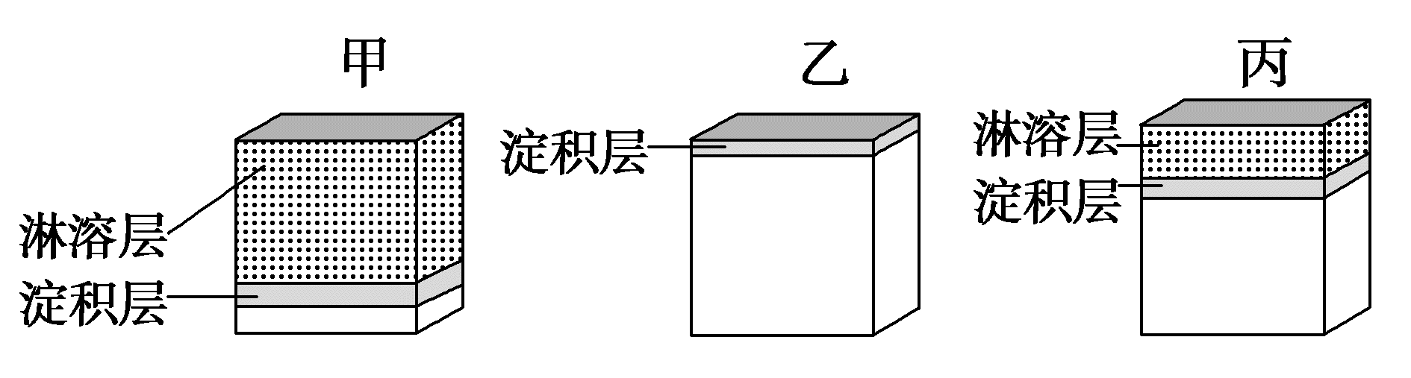
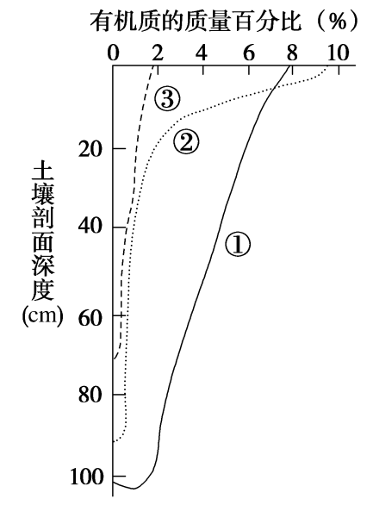
7．影响甲、乙、丙土壤发育的天然植被依次是( )
A．森林、草原、荒漠 B．森林、荒漠、草原
C．荒漠、森林、草原 D．草原、荒漠、森林
8．下列有关土壤剖面与有机质含量变化曲线对应关系正确的是( )
A．甲—① B．甲—②
C．乙—② D．丙—③
9．关于三类土壤的利用，叙述正确的是( )
A．甲宜加强植被保护
B．乙要增施有机肥
C．丙可大规模开发耕地
D．利用不当都会造成水土流失
10．[2022·山东济南期末]阅读图文材料，回答下列问题。
某科研小组对湖南省东部大围山国家森林公园(114°E，28°N)展开土壤、植被调查。科研小组发现，大围山土壤有机质含量受多种因素影响发生变化，低海拔地区大面积的天然林被改造为人工林、果园，中海拔地区坡陡谷深，高海拔地区植被较丰茂。图1为该科研小组获得土壤有机质含量分布图。
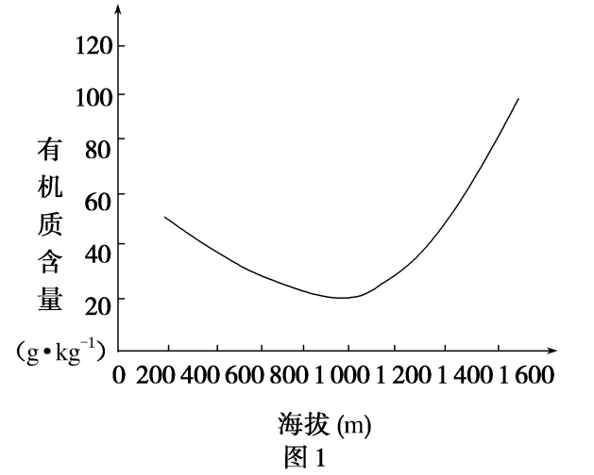
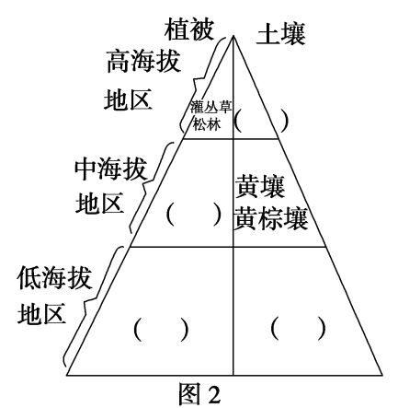
(1)结合所学知识和材料，推断大围山的植被和土壤类型的垂直分布，完成图2填空(只填字母)。
A．亚热带常绿阔叶林
B．温带落叶阔叶林
C．红壤
D．草甸土
(2)描述大围山土壤有机质含量随海拔升高的变化特征。

(3)分析大围山土壤有机质含量随海拔升高变化的原因。

参考答案
基础练习
1～2.答案：1.D 2.B
解析：第1题，根据所学知识，森林土壤剖面各圈层依次应为：①为有机质层，②为腐殖质层，A、B错误；③为淋溶层，C错误；④为淀积层，D正确。第2题，根据所学知识可知，②为腐殖质层，其特点是腐殖质积累，颜色较深，呈灰黑色或黑色。
3～4.答案：3.C 4.D
解析：第3题，根据材料可知，土壤有机质含量与气温密切相关，相比于南方低山丘陵地区而言，东北平原地区纬度较高，气温相对较低，微生物分解缓慢，土壤有机质含量较高。第4题，根据上题可知，土壤有机质主要来源于植物、动物以及微生物残体，因此影响土壤有机质含量高低的主导因素除了气候外，还与生物种群有关。
5～7.答案：5.A 6.D 7.B
解析：第5题，红壤是因为富含铁、铝氧化物，呈红色，形成与气候有关，与生物、地貌、时间关系不大。第6题，土壤有机质含量是土壤肥力高低的重要标志，因而有机质少是红壤贫瘠的主要原因，受矿物质、含水量、空气含量影响较小。第7题，施用化肥可以短时间增加土壤肥力，同时会使土壤酸化、微生物活性降低等，A错误；种植绿肥对增强土壤肥力、改善土壤理化性质有很大作用，B正确；井排井灌是治理盐碱化的重要措施，砾石覆盖是治理荒漠化的措施之一，对改良红壤作用不大，C、D错误。
8～9.答案：8.D 9.C
解析：第8题，结合所学知识可知土壤的形成过程如下：基岩经风化作用逐渐形成破碎的岩石，随着时间的推移，风化的岩石逐渐形成成土母质，成土母质在风化的过程中其表面逐渐形成腐殖质层，随着腐殖质层的加厚，土壤结构形态逐渐成熟。由以上分析可知土壤形成的先后顺序是②①④③。第9题，由所学知识可知，生物循环促使物质迁移、能量流动，联系无机界和有机界，生物是土壤中有机质的积累过程和矿物养分元素的富集过程，在土壤形成中起主导作用，②③正确。
10．答案：(1)土壤剖面、土壤颜色、土壤质地、土壤腐殖质含量。
(2)成土母质，生物，气候，地貌。
(3)增施有机肥；增加砂土。
解析：(1)由材料信息“他们挖掘了一个土壤剖面，发现剖面呈均匀的土红色，腐殖质少，质地较黏重(孔隙度低、通透性差)”可知，该地理学习小组主要从土壤剖面(土壤剖面)、土壤颜色(土红色)、土壤质地(质地较黏重)、土壤腐殖质含量(腐殖质少)这些方面来进行观察。(2)由材料信息“湖南山区开展了一次‘土壤形成与地理环境关系’的野外实习”可知，当地的地貌类型为山地；由“剖面呈均匀的土红色”可知，形成土壤的成土母质特点；“腐殖质少”与当地的生物量有关，因为当地的湿热气候导致有机质被淋溶掉，导致肥力降低。(3)根据第(1)题分析可知，该土壤质地较黏重，可以通过增加砂土来改变土壤的团粒结构；腐殖质少可以通过增施有机肥来提高土壤的肥力。
提升练习
1～2.答案：1.D 2.A
解析：第1题，图示四类沉积物分布位置不同，影响局部土壤特征差异，图示能够体现的是沉积物颗粒大小的差异。会影响土壤的颗粒的粗细质地。第2题，同地区，山顶气温较低、水分较少，风化作用较弱，细小风化物容易流失，成土母质颗粒粗；山前平原气温较高，水分较多，风化作用较强，且易堆积细小风化物，成土母质颗粒较细。因此从山顶到低平洼地，成土母质颗粒存在由粗到细的变化规律，土壤类型依次分布着砾质土、砂土、壤土和黏土。
3～4.答案：3.C 4.B
解析：第3题，读图可知，武夷山高海拔地区土壤有机碳含量高，形成原因是气温低，微生物活动弱，有机质分解慢，积累多。第4题，读图可知，武夷山土壤有机碳随深度增加而递减。由材料可知，土壤有机碳主要由植物残体通过微生物作用形成，植被凋落物一般都分布在土壤的表层，越往深层植被凋落物越少，有机质越少。
5～6.答案：5.B 6.D
解析：第5题，读图分析，从0～10厘米到10～20厘米，阔叶林土壤有机质含量随深度增加下降最显著，针叶林土壤有机质含量随深度增加下降较显著，灌丛土壤有机质含量随深度增加基本保持不变；从0～10厘米到10～20厘米，阔叶林土层抗蚀能力随深度增加变化幅度最大；图中阔叶林土层抗蚀能力随深度增加而减弱。第6题，根据所学知识，喀斯特地区土层较薄，为了防治土壤侵蚀，应选择在0～10厘米抗侵蚀指数最强的树种，即阔叶林。
7～9.答案：7.B 8.B 9.A
解析：第7题，由材料可知，土壤的淋溶作用与降水有着直接的关系，降水越多，淋溶层越厚，因此湿润地区的淋溶层最厚，半干旱地区次之，干旱地区最薄。甲淋溶层最厚，属于湿润地区，由森林发育成的土壤；乙淋溶层最薄，属于干旱地区，对应的植被为荒漠；丙淋溶层居中，属于半干旱地区，对应的植被为草原。第8题，由上题分析可知，甲是森林土壤、乙是荒漠土壤、丙是草原土壤。森林土壤的有机质含量一般低于草地，这是因为草类根系茂密，且集中在近地表的土壤中，向下则根系的集中程度递减，从而为土壤表层提供了大量的有机质；树木的根系分布很深，直接提供给土壤表层的有机质不多，主要以枯枝落叶的形式将有机质归还地表，由此判断①是草原土壤，②是森林土壤；有机质含量最低、土壤厚度最薄的是荒漠土壤，即甲对应②，乙对应③，丙对应①。第9题，由前面分析可知，甲是森林土壤、乙是荒漠土壤、丙是草原土壤。由材料可知，土壤的淋溶作用与降水有着直接关系。甲为森林土壤，位于湿润地区，降水多，淋溶作用强，土壤有机质易流失，宜加强植被保护。
10．答案：(1)答案见下图
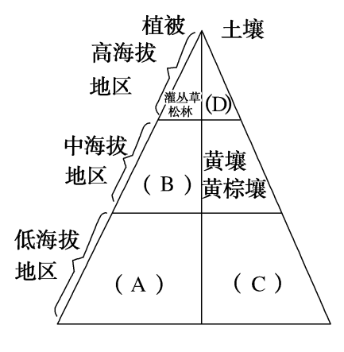
(2)海拔0～1 000米，土壤有机质含量随海拔升高逐渐降低；海拔1 000米以上，土壤有机质含量迅速升高。
(3)大围山位于亚热带季风气候区，气候温暖湿润、多雨，植物生长茂密，每年有大量有机物回归土壤，加之土壤潮湿呈嫌气状态，有机物积累多，分解少，土壤有机质含量较高；随海拔的升高，气温降低，土层变薄，植物生长量变少，有机质积累减少，土壤有机质含量变低；海拔1 000米以上地区，植被较丰茂，气温较低，有机质不易分解，土壤有机质含量迅速升高。
解析：(1)大围山国家森林公园位于湖南省东部，属于亚热带季风气候区，地带性植被为亚热带常绿阔叶林，土壤为红壤。随着海拔升高，水热条件变差，植被演化为温带落叶阔叶林。高海拔地区，在高山草甸灌丛和松林植被下发育了草甸土。(2)在回答过程中注意限定词，要从“大围山土壤有机质含量随海拔升高的变化特征”角度作答。读图可知，大围山土壤有机质含量随海拔升高先降低，海拔1 000米以上，迅速升高。(3)影响土壤有机质含量的因素主要从气候、海拔、土壤砂黏比、耕作管理等方面进行分析。

